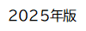
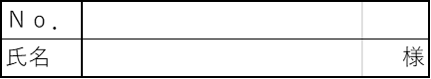

町 田 市
個 別 避 難 計 画
在宅人工呼吸器使用者のための
災害時個別支援計画

○災害対策基本法第４９条の規定に基づき、この個別避難計画に記入した情報は、災害に備え、
平常時から計画作成や避難支援を行う関係者と共有します。また、災害が発災し、または発生す
るおそれがある場合で、避難行動要支援者の生命・身体を災害から保護するために特に必要があ
る場合は、避難支援等の実施に必要な限度で、避難支援を行う関係者その他の者に対し、この
個別避難計画の情報を共有します。
○この計画は、災害時に避難行動の支援が必ずなされることを保障するものではなく、また、避難支援を行う関係者は、法的な責任や義務を負うものではありません。

上記の内容を理解し、個別避難計画を作成（更新）することに同意します
記入日 |  | 年 |  |  |  | 月 |  |  |  |  |  |  |  |  |  |  |  | 日
本人署名
（代理署名）
【代理署名者】
氏名【 |  |  |  |  |  |  |  |  |  |  |  |  |  |  |  |  |  |  |  |  |  | 】
本人との関係 | 【 |  | 】 |  | 連絡先 |  | 【 |  |  |  |  |  |  |  |  |  |  |  |  |  |  |  | 】
住所【 |  |  |  |  |  |  |  |  |  |  |  |  |  |  |  |  |  |  |  |  |  | 】

初回作成日 |  | 年 |  | 月 |  | 日
更新日 |  | 年 |  | 月 |  | 日
自宅付近のハザードを確認する 確認時期 年 月
ハザード
洪水ハザード：なし・あり ➡ ➡在宅避難 可 ・ 不可
土砂災害ハザード：なし・あり ➡ ➡在宅避難 可 ・ 不可
フロー
災害時における人工呼吸器の作動確認と対応の流れ
風水害
災害に伴う介護者のケガや家屋の被害
火 災
地 震

避 難
避難準備・避難
避 難
受 診
体調悪化時の相談先に連絡
人工呼吸器使用者の状態確認
異常
異常なし

人工呼吸器の作動確認
異常
蘇生バッグによる補助換気を開始
正常に作動している

主治医（専門医やかかりつけ医）
医療機器販売業者等に連絡

停電の有無

停電あり
停電なし

復旧の目途を確認

在宅療養を継続
復旧の目途が立つ
復旧の目途が立たない

非常用電源あり
非常用電源なし

在宅療養を継続
避難準備・避難
避難経路の安全確認
搬送手段・支援者の確保
1ページ
連絡リスト
様式１
□家族・親族・近所
災害用伝言板などの登録 | 続柄 | 氏 名 | 所属・勤務先など | 電話番号・メールなど

□関係者・機関
災害用伝言板などの登録 | 続柄・区分など | 氏 名 | 所属・勤務先など |  | 電話番号・メールなど
 | かかりつけ医
 | 専門医
 | 訪問看護ステーション
 | かかりつけ薬局
 | ケアマネジャー
 | 相談支援専門員
 | 訪問介護事業所
 | 保健師

□ 医療機器販売業者 機器に異常がある時など連絡
区 分 | 担当者 | 所 属 | 電話番号
人工呼吸器（機種： ）
酸素濃縮装置（機種： ）
吸引器（機種： ）
□安否確認方法と内容
2ページ
安否確認する機関・担当者も被災している場合があります。災害伝言板１７１等を活用しましょう。

安否確認方法

安否確認する関係機関・家族

安否確認の内容（例）
１ 本人の状況（体調） |  | 良 | 不良 |  | 緊急対応
２ 家族の状況（体調） |  | 良 | 不良 |  | 緊急対応
３ ライフラインの状況 | 電気 | 利用可 |  | 利用不可
３ ライフラインの状況 | ガス | 利用可 |  | 利用不可
３ ライフラインの状況 | 水道 | 利用可 |  | 利用不可
４ 家屋の状況 | 地震 | 問題なし | 半倒壊 |  | 倒壊
４ 家屋の状況 | 水害 | 問題なし | 床下浸水 |  | 床上浸水
５ 在宅可能か |  | 可 |  | 不可
６ 避難状況 |  | 避難済→避難場所（ ） |  | 在宅

□災害用伝言ダイヤル１７１で連絡する ➡ 使用体験日 年 月 日
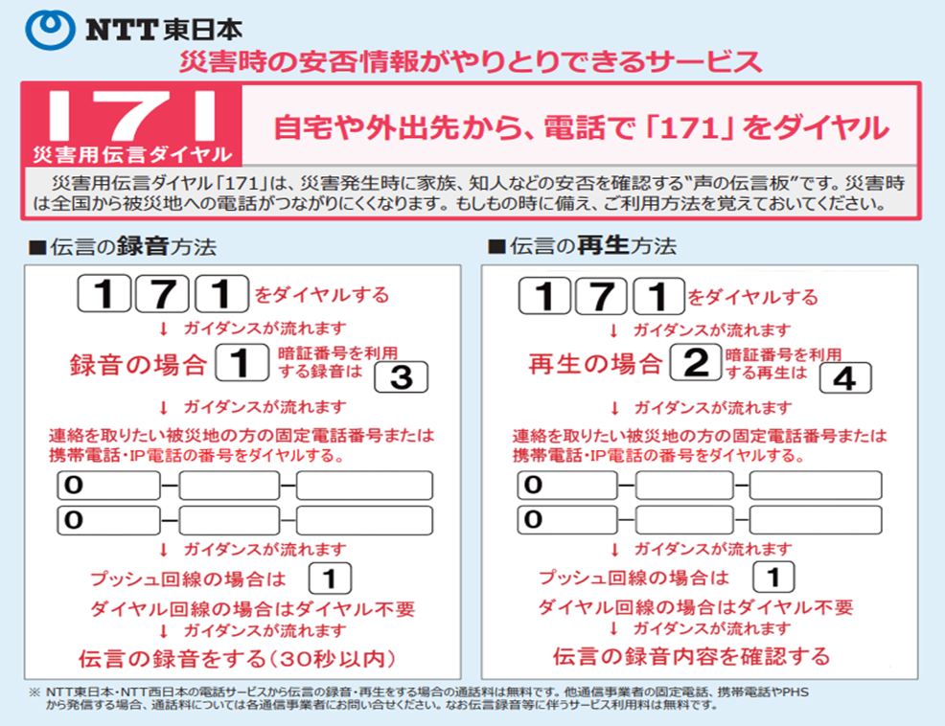
3ページ

□災害用伝言板web１７１で連絡する ➡ 使用体験日 年 月 日
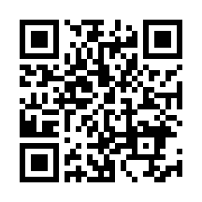
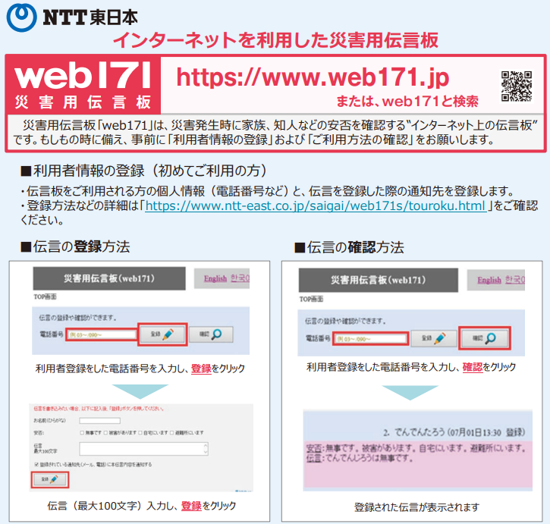
～利用体験ができます～
災害発生に備えて利用方法を事前に覚えていただくことを目的として、体験利用
できる機会があります
体験利用日

毎月１日、１５日 ０時～２４時
正月三が日（１月１日０時～１月３日２４時）
防災週間（８月３０日９時～９月５日１７時）
防災とボランティア週間（１月１５日９時～１月２１日１７時）
4ページ
災害用備蓄リスト ～７日を目安に～
様式 ２
必要に応じて品目を追加・削除しましょう。避難の際はこの災害時個別支援計画を持参しましょう。

品 目 |  |  | 備蓄数 | 避難時の持出数 | 置き場所等
呼 吸 関 連 | 人工呼吸器
呼 吸 関 連 | 蘇生バッグ
呼 吸 関 連 | 外部バッテリー
呼 吸 関 連 | 予備呼吸器回路
呼 吸 関 連 | 予備気管カニューレ
呼 吸 関 連 | 加温加湿器
呼 吸 関 連 | パルスオキシメーター
呼 吸 関 連 | 酸素ボンベ
吸 引 関 連 | 吸引器 | バッテリーなし
吸 引 関 連 | 吸引器 | バッテリーあり
吸 引 関 連 | 吸引器 | 非電源式
吸 引 関 連 | 吸引チューブ
吸 引 関 連 | 低圧持続吸引ポンプ（唾液を吸引する機器）
衛 生 材 料 | グローブ
衛 生 材 料 | アルコール綿
衛 生 材 料 | 蒸留水／精製水
衛 生 材 料 | 注射器
栄 養 | 経腸栄養剤（ ）
栄 養 | イルリガートル
栄 養 | 接続チューブ 、 注射器
栄 養 | 経鼻経管栄養チューブ等
薬 | 常備薬
薬 | 頓服（ ）
排泄 | オムツ
排泄 | 膀胱留置カテーテル等
意思伝達 | 文字盤など
非常用電源等 | 発 電 機 使用燃料（ ）
非常用電源等 | 蓄 電 池
非常用電源等 | 乾 電 池
非常用電源等 | 延長コード （三又プラグ）
非常用電源等 | シガーソケット・ケーブル
そ の 他 | 懐中電灯
そ の 他 | 情報機器（ラジオやスマートフォンなど）
そ の 他 | ビニール袋、ティッシュペーパー
そ の 他 | 水
5ページ
地震
様式 ３
平 時
□公共の避難施設を確認しておく➡
□療養環境が安全か確認し、工夫・改善しておく

発災時
地震が発生したら ※揺れが収まってから確認しましょう。
- 人工呼吸器使用者の状態 | - 顔色に変化はないか  - SpO₂など、バイタルサインに異常はないか  - 人工呼吸器のモニター値などに変化はないか  - ケガをしていないか
②人工呼吸器の作動状況 | - 正常に作動しているか  - 呼吸回路の接続部にゆるみはないか  - 人工呼吸器のモニター値（設定値）が変わっていないか
③家族らにケガはないか | - 家族らにケガはないか
④療養環境 | - 家屋や避難経路は大丈夫か  - ライフライン（電気・水道・ガス）は大丈夫か  - 室内に落下や転倒したものはないか
火災が発生したら
□近隣者に支援を求める □安全な場所へ避難（可能なら備蓄品をもって避難）

停電が発生したら
□停電時の確認と対応

安否を連絡する
□家族や支援者へ安否の連絡をする
６ページ
停電
様式 ４
平時の備え
１ 呼吸・吸引関連機器の作動時間
□人工呼吸器 バッテリーには耐用年数があります。作動時間は定期的に確認しましょう。
合 計
内部（本体）バッテリー作動時間
外部バッテリー作動時間

時間 + 時間 × 個 ＝ 時間 ＝ 時間
□酸素濃縮装置（本体と酸素ボンベの時間）
合 計
内部（本体）バッテリー作動時間
1本当たりの酸素ボンベの消費時間

時間 + 時間 × 本 ＝ 時間 ＝ 時間
□吸引器 バッテリー な し ・ あ り ➡ 連続作動時間 分
電源不要の吸引器（足踏み吸引器など）を準備しているか → なし ・ あり
定期的に使用訓練を行っているか → 実施日

2 非常用電源の使用アンペア
□ 発電機 A □ 車のシガーソケット・ケーブル A
□ 蓄電池 A
定期的な使用訓練を行っているか → 実施日 年 月 日
万が一に備えて使用する機器のアンペア（A）数を調べておきましょう。発電機などは正弦波インバーター
搭載かどうか確認し、医療機器との接続について、主治医や医療機器販売業者等と相談しておきましょう。

3 医療機器の使用アンペア
□ 人工呼吸器 A □バッテリー ・ バッテリー充電器 A
□ 吸引器 A □ A
（ほとんどの吸引器は起動時に使用アンペアが大きくなる）
4 蘇生バッグ
手の届く定位置に置いてあるか → □
定期的に使用訓練を行っているか → 実施日
登録内容の変更がある場合は、すみやかに東電に連絡しましょう
5 東京電力パワーグリット株式会社への登録 ➡ 未 ・ 済

6 非常用電源設備のある施設の場所の確認 ➡
７ページ
※被災状況等により、充電が難しい場合があります
停電時に確認すべきことと対応

使用者の状態 | - 人工呼吸器使用者の状態の確認
人工呼吸器 | - 正常に作動しているか  - バッテリー作動に切り替わっているか  - 加温加湿器へのぬるま湯や水の追加、もしくは人工鼻に変更  - 故障の場合は、かかりつけ医や医療機器販売業者等に連絡する
吸引器等 | - 非電源式吸引器等の準備  - 低圧持続吸引ポンプ（唾液を吸引する機器）を乾電池式に切り替える
酸素濃縮装置 | - 酸素ボンベに切り替える
電気関連 | - 電気が復旧するまでコンセントからプラグを抜く  - コンセント周辺に水がかかっていないかなど安全確認をする  - ブレーカーを落としてから、避難する

１ 呼吸・吸引関連機器・器材、非常用電源
- 万が一人工呼吸器の故障などにより正常に作動しなくなった時は、蘇生バッグで補助換気する。
- 電気の復旧の目途が立たない場合、非常用電源を使用して、人工呼吸器の外部バッテリーを交互に充電する。
- 発電機によって外部バッテリー等を充電する場合は、必ず屋外で使用する。
- 充電式吸引器は、吸引する時だけ作動させる。

2 呼吸・吸引関連機器以外
- 電動ベッド｜電気が復旧したら、背上げ・背下げなどを行って姿勢や高さを調整する。
- エアマット｜エアマットの状態に応じて、ふとんなどで調整する。
- 意思伝達装置｜バッテリーや乾電池を用いた操作に変更する。文字盤や合図などに変更する。
- 照明｜懐中電灯・ランタン・ヘッドランプなど乾電池等で動く照明に変更する。
- 情報機器｜ラジオやスマートフォンなどを活用し、情報を得る。

3 ブレーカー
- ブレーカーが 落ちている ➡ コンセントからプラグを抜き、バッテリー作動に切り替えた後にブレーカーを
上げる。ブレーカーを上げても電気が点かない、すぐに落ちてしまう場合は電気工事
または東京電力パワーグリッド株式会社へ連絡する。
落ちていない ➡ 近所一帯が停電している場合又はブレーカーが落ちていないにもかかわらず家の全部（又は一部）の電気が使えない場合は、停電情報を確認する。室内灯が点灯するかなど、電気の復旧を確認した後、プラグを差す。

4 非常用電源設備のある施設（バッテリーの充電など）
風水害（洪水、高潮、土砂災害等）
８ページ
様式 ５
平 時 マイ・タイムラインの作成 → 未 ・ 済
- 機器の作動時間、作動方法を確認しておく。
- 避難に備え、様式2の持ち出し物品をまとめておく。
- 自宅、避難先、避難経路のハザードマップを確認し、予想される災害の程度や搬送支援者の確保状況等に応じて、避難のタイミングや避難先を決めておく。
- 公共の避難施設を確認しておく ➡

発災時 防災気象情報の確認と、段階に応じて取るべき行動の目安を決めておく
警戒レベル1 【早期注意情報（警報級の可能性）】 情報収集し、必要に応じて避難準備開始
- 医療機器のバッテリー等の充電
- 非常用電源等の作動確認
- 避難時持ち出し物品の準備、不足しているものがないか確認
警戒レベル2 【注意報】 避難行動を確認、いつでも避難できるよう準備を完了する
大規模災害が予想される場合は、この段階での避難開始を検討
- 搬送手段の準備 手段
- 避難先への連絡 避難先① TEL
住所
避難先② TEL
住所

警戒レベル 3 【避難準備・高齢者等避難開始】 すみやかに避難を開始し、避難完了を目指す

- 避難先へ避難開始 避難に要す時間 ①約 分 ②約 分
警戒レベル 4 【避難勧告】

- 家族や支援者へ安否の連絡をする
９ページ
緊急時の医療情報連絡票
様式 ６
人工呼吸器の設定に関する医師の指示書などの最新情報を一緒に保管しましょう。この連絡票は、災害時等に初めて対応する医療関係者に伝えたい医療情報をまとめたものです。人工呼吸器の設定内容等が変更した場合は、かかりつけ医や訪問看護ステーション等に声をかけて作成・更新してもらいましょう。緊急的な受診の際にはこの様式を見せましょう。
体調悪化時の相談先・受診の目安となる状態
- 相談先 TEL
- 相談先 TEL
【受診の目安となる状態】※平常時に主治医に確認しましょう

【 基本情報 】 記入日 年 月 日
１０ページ
氏名（フリガナ） | （ ）
生 年 月 日 | 年 月 日 |  |  |  | 年 齢 |  | 歳 |  |  | 性 別
住 所 | 〒 － 東京都町田市
電 話 番 号
診 断 名
既往や合併症
今までの経過 | 発 症 |  | 年 月 |  |  | 人工呼吸器装着 |  |  | 年 月
服薬中の薬 | 11ページに処方箋やお薬手帳のコピーなどを貼っておきましょう
基礎情報 | 身長 | cm |  | 体重 | kg |  |  | 血圧 |  |  | / mmHg
基礎情報 | 体温 | ℃ |  | 脈拍 | 回/分 |  |  | SpO₂ |  |  | ％
コミュニケーション | □ 口話 □ 筆談 □ 文字盤 □ 口文字  □ 意思伝達装置（ ）  □ その他 具体的に記載（Yes / Noのサイン等）  （ ）
【 医療情報 】 記入日 年 月 日
１１ページ
人工呼吸器 | ＜種 類＞  □ 非侵襲的人工呼吸（NPPV） □ 気管切開下陽圧人工呼吸（TPPV）  機種名（ ） 会社名（ ）  ＜換気様式＞□ 量規定（VCV） □ 圧規定（PCV）  ＜換気モード＞（ ）  □ 1回換気量（ ）ml / 回 呼吸回数（ ）回 / 分  □ IPAP（ ） EPAP（ ） 吸気時間（ ）秒  ＜装着時間＞ □ 24時間 □ 夜間のみ □ その他（ ）
酸 素 | □ あり （ ）L / 分 □ なし  使用時間 □ 24時間 □ 夜間のみ □ その他（ ）
気管切開 | カニューレ製品名（ ） サイズ（ ID / OD ）  カフ □ 付き □ なし カフ圧 / エア量（ ） ml
吸 引 | □ 気管内 □ 鼻腔内 □ 口腔内
栄養 ・ 水分 | ＜摂取方法＞□ 経口 □ 胃ろう □ 腸ろう □ 経鼻  □ その他（ ）  ＜チューブの種類とサイズ＞ 種類（ ） ・ サイズ（ Fr）  経腸栄養剤などの製品名（ ）  1日の総カロリー（ ）kcal 1日の水分量（ ）ml
排 泄 | □ 自立 □ オムツ □ 膀胱 ・ 腎 留置カテーテル （ Fr ）  □ その他（ ）
その他の
特記事項
主治医 | 専門医 | 医療機関名（ ）  医師名（ ）  住 所（ ）  電 話（ ）
主治医 | 地域  主治医 | 医療機関名（ ）  医師名（ ）  住 所（ ）  電 話（ ）
□ 人工呼吸器に関する情報の貼付欄
【例】 人工呼吸器の設定の指示書のコピー・人工呼吸器と外部バッテリーとの接続写真など

1２ページ
□ 医療情報等に関する貼付欄
【例】 保険証・薬の処方箋やお薬手帳のコピー・安楽な体位等の注意事項など

1３ページ
災害時の情報
停電情報の確認
□東京電力パワーグリット株式会社 停電情報  停電情報を地図及び地域名から検索することができます。スマホアプリ 【TEPCO速報】は平時にダウンロードしておきましょう。  【問い合せ先】０１２０－９９５－００７  ０１２０がつながらない時０３－６３７５－９８０３（有料） | 
避難情報・気象情報など
1４ページ
□町田市ホームページ  災害時には、トップページ等で災害に関する情報を掲載します。 | 
□町田市メール配信サービス（平時に登録しておきましょう）  災害時に緊急の呼びかけをする「防災情報」や「気象情報」などを  地域別に配信しています。防災無線の内容も確認することができます。 | 
□町田市防災WEBポータル  高齢者等避難などの避難情報や、避難施設の開設状況等の情報を確認することができます。 | 
□町田市WEBハザードマップ  パソコンやスマホでご覧いただける洪水・土砂災害ハザードマップ  です。市域全体を確認可能で、背景地図や表示情報を変更することができます・ | 
□東京都防災ホームページ  災害時の被害状況や避難情報を確認することができます。多言語対応もあります。日頃から役立つ防災マニュアルや備えに関する情報が掲載されています。 | 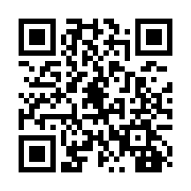
□気象庁ホームページ  大雨・台風、地震・火災などの防災情報や、キキクル（居住地の  防災情報）を確認することができます | 

